22.04.2020 muzyka klasa IV
TEMAT: NASTROJE WIOSENNE. MUZYKA ILUSTRACYJNA. INSTRUMENTY STRUNOWE – HARFA.
- Najpierw posłuchajcie utwór C. Debussy’ego Arabeska, spróbujcie wyobrazić sobie pnącą, wijącą się roślinę oraz rozpoznać instrument. Link poniżej.
https://www.youtube.com/watch?v=UcSxchkke04
- Proszę przeczytać o tym instrumencie w podręczniku str.101- 102.
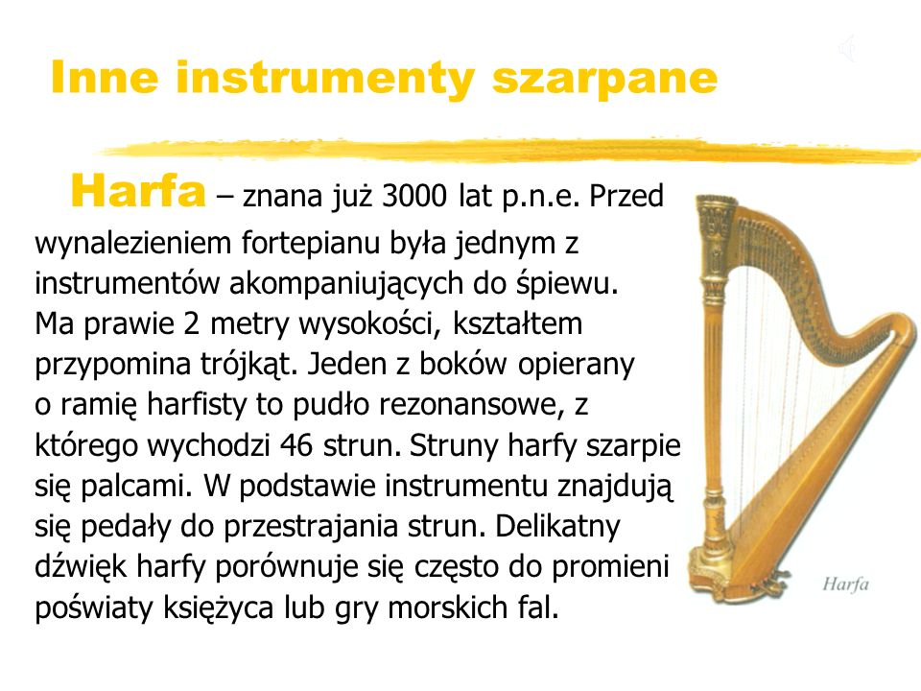
- Harfa należy do grupy instrumentów strunowych, której dźwięk powstaje poprzez szarpnięcia strun palcami obydwu rąk. Harfa to jeden
z najstarszych instrumentów muzycznych, znana była już w starożytnym Egipcie, Sumerze i Babilonii.
- Posłuchajcie brzmienia harfy. https://www.youtube.com/watch?v=yVF5TYfUeVs
- Ciekawostka: posłuchaj interpretacji znanego motywu muzycznego
z filmu „ Piraci z Karaibów” na 20 harf . https://www.youtube.com/watch?v=XsdY32a0rDU
- Kilka informacji o kompozytorze:
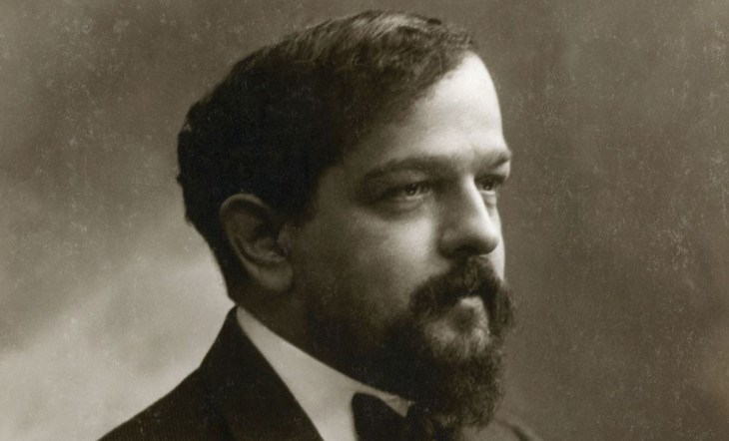
Claude Debussy (1862–1918) to francuski kompozytor, który
w całkowicie nowy sposób zaczął kształtować materiał dźwiękowy
i wyzwolił muzykę z form klasycznych, główny akcent przenosząc na jakości brzmieniowe.
Dla zainteresowanych bardziej twórczością tego kompozytora odsyłam na stronę: http://www.muzykotekaszkolna.pl/wiedza/kompozytorzy/debussy-claude-1862-1918
- Ciekawostki:
• Przypuszcza się, że harfa została wynaleziona przypadkowo, podczas polowania z użyciem łuku. Zauważono wówczas, że w momencie wyzwolenia strzały, napięta struna wydaje dźwięk.
- Wybitną popularyzatorką harfy była w XVIII wieku królowa Francji – Maria Antonina. Dzięki niej technika gry na tym instrumencie znacznie się rozwinęła, a nauka gry na harfie stała się szczytem mody.
Zadanie: to co jest zaznaczone na czerwono przepisać do zeszytu!

